|  |
| --- |
| МИНИСТЕРСТВО НАУКИ И ВЫСШЕГО ОБРАЗОВАНИЯ РОССИЙСКОЙ ФЕДЕРАЦИИ |
| ФЕДЕРАЛЬНОЕ ГОСУДАРСТВЕННОЕ АВТОНОМНОЕ ОБРАЗОВАТЕЛЬНОЕ УЧРЕЖДЕНИЕ ВЫСШЕГО ОБРАЗОВАНИЯ |
| **«Национальный исследовательский ядерный университет «МИФИ»** |
| ИНСТИТУТ ИНТЕЛЛЕКТУАЛЬНЫХ КИБЕРНЕТИЧЕСКИХ СИСТЕМ |
| КАФЕДРА «КОМПЬЮТЕРНЫЕ СИСТЕМЫ И ТЕХНОЛОГИИ» (№12) |

**Отчет по ПЗ №4**

**по дисциплине «Основы теории и применения цифровой обработки данных»**

|  |  |  |  |
| --- | --- | --- | --- |
| **Тема:** Получение смеси сигнал + шум | | | |
| Вариант: 2 | | | |
| Студент: | Башев Григорий Алексеевич | Группа | С19-501 |
|  | ФИО |  |  |
| Руководитель: | Заева Маргарита Анатольевна | | |
|  | ФИО | | |

Москва, 2023

### **ХАРАКТЕРИСТИКА ВЫБРАННЫХ СРЕДСТВ РЕАЛИЗАЦИИ**

Для выполнения данной лабораторной работы был выбран язык Python, и библиотеки Matplotlib, numpy, csv.

### ЦЕЛЬ

Цель. В выбранной среде программирования (моделирования) реализовать преобразование методом быстрого преобразования Фурье (БПФ) массивов (полученных в результате выполнения ПЗ №1-2-3).

### РАСЧЕТНАЯ ЧАСТЬ

Рассчитать длину БПФ, для сигнала – вычислить номер отсчета, соответствующего частоте заданного сигнала

* $SNR = 1$ дБ
* N = 10 000
$ν = 13427.73438 Гц$

$A_{sign} = 0,2$

* $ϕ =$ 10 град
* $ν_{дискр} =$ 100 кГц
* t = 0.1 c

$Δ = 0.5 В$

$$N_{s} =Max\left(2^{k}\right) <N; n ∈ \overline{0, +∞}$$

$$N_{s} = 8192$$

$n =ν ∙ \frac{N_{s}}{ν_{дискр}} =$ 1100

### ПРАКТИЧЕСКАЯ ЧАСТЬ

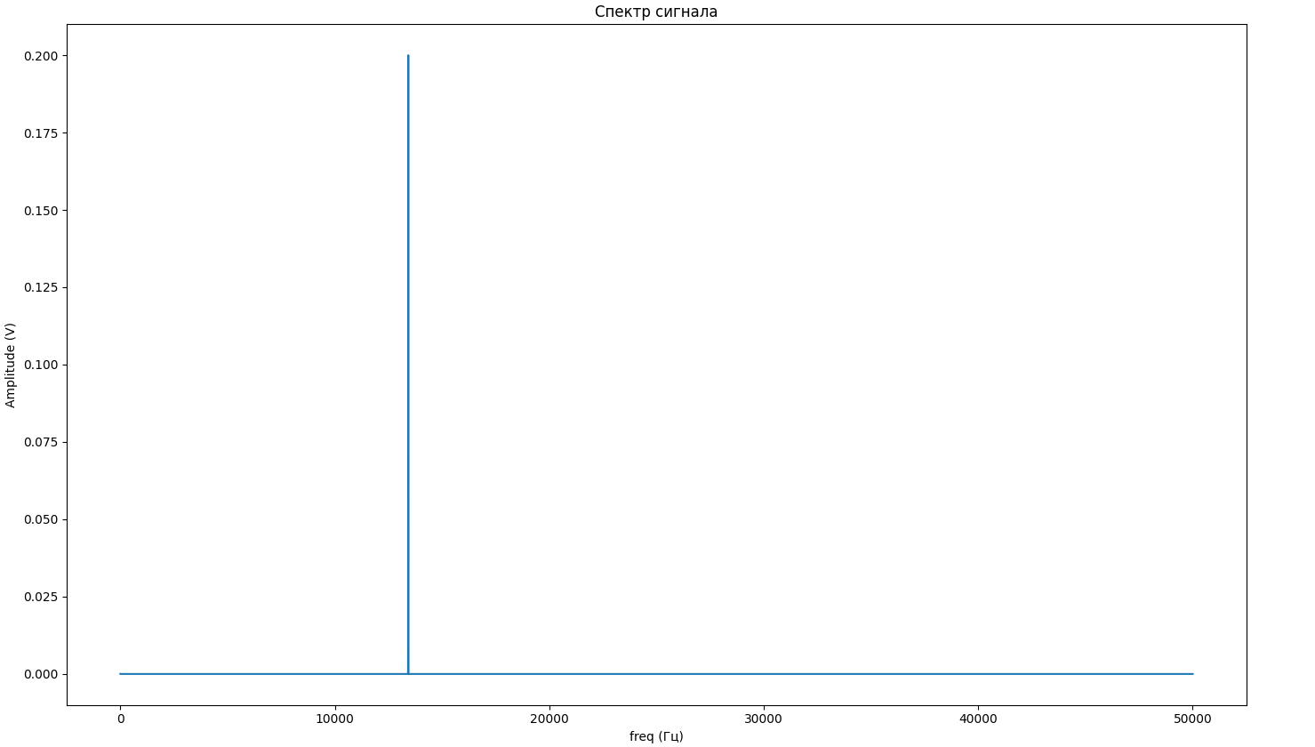

Спектр сигнала

Спектр шума

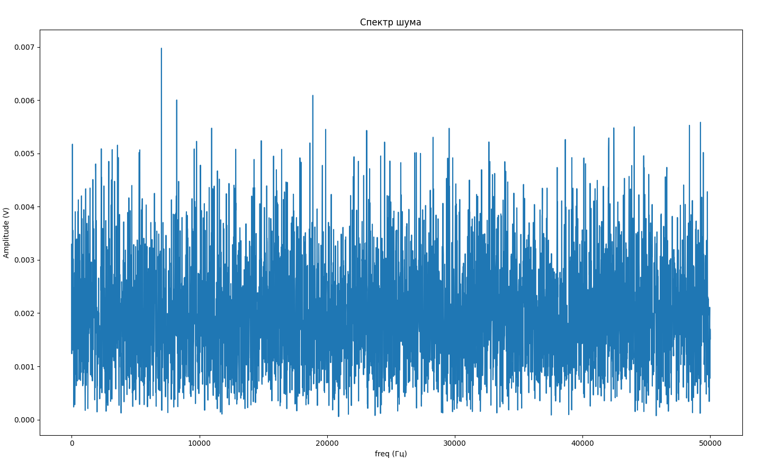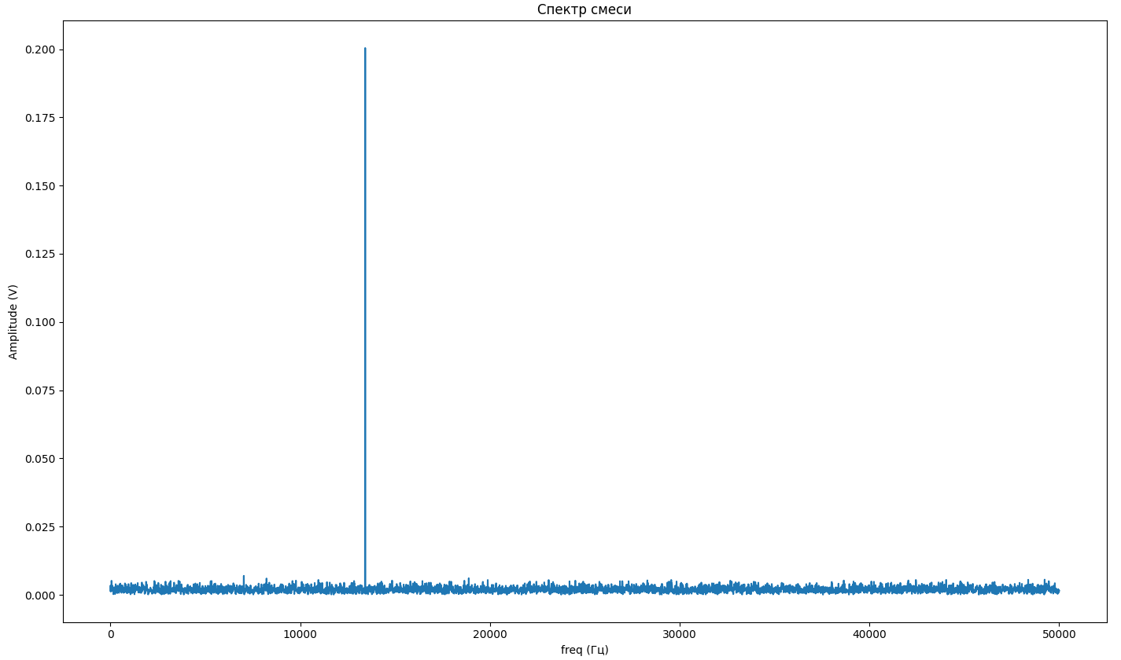

Спектр смеси

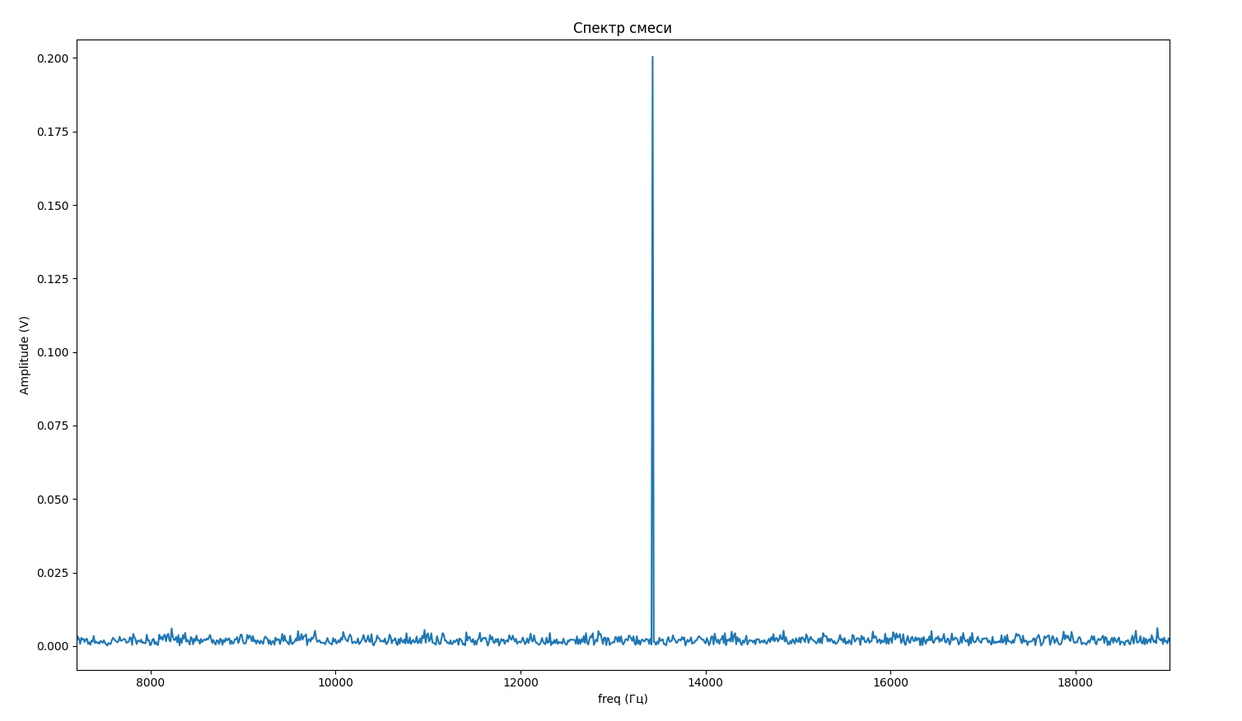

Спектр смеси (5%)

Спектр сигнала (5%)

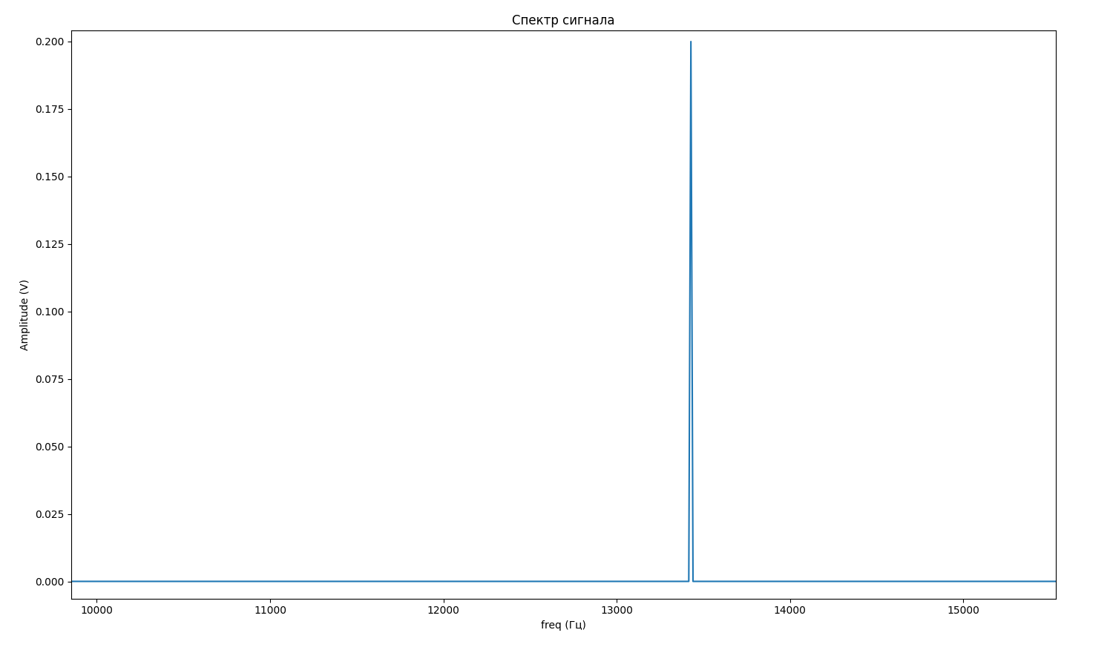

### КОД

**import** csv

**import** numpy **as** np

**import** matplotlib.pyplot **as** plt

aNoise = 0.17825018762674913

fftSamples = 8192

# чтение из файлов

**with** open('02_noise.csv', 'r') **as** f:

reader = csv.reader(f)

row1 = next(reader)

noise = np.genfromtxt(f)

**with** open('02_signal.csv', 'r') **as** f:

reader = csv.reader(f)

row1 = next(reader)

signal = np.genfromtxt(f)

**with** open('02_sn.csv', 'r') **as** f:

reader = csv.reader(f)

row1 = next(reader)

sampling_freq = float(row1[1])

mixture = np.genfromtxt(f)

# центрирование сигналов

signal = signal - np.mean(signal)

noise = noise * aNoise

# Расчет спектров с помощью БПФ

signal_fft = np.abs(np.fft.rfft(signal, fftSamples)) / (fftSamples / 2)

noise_fft = np.abs(np.fft.rfft(noise, fftSamples)) / (fftSamples / 2)

mixture_fft = np.abs(np.fft.rfft(mixture, fftSamples)) / (fftSamples / 2)

freqs = sampling_freq * np.arange(0, 4097) / fftSamples

# Отрисовка графиков

plt.plot(freqs, signal_fft)

plt.xlabel("freq (Гц)")

plt.ylabel("Amplitude (V)")

plt.title("Спектр сигнала")

plt.show()

plt.plot(freqs, noise_fft)

plt.xlabel("freq (Гц)")

plt.ylabel("Amplitude (V)")

plt.title("Cпектр шума")

plt.show()

plt.plot(freqs, mixture_fft)

plt.xlabel("freq (Гц)")

plt.ylabel("Amplitude (V)")

plt.title("Спектр смеси")

plt.show()

# Расчет SNR

idx_signal = np.logical_and(freqs >= 13400, freqs <= 13450)

e_of_signal = np.trapz(mixture_fft[idx_signal]**2, x=freqs[idx_signal])

idx_noise = np.logical_or(freqs < 13400, freqs > 13500)

e_of_noise = np.trapz(mixture_fft[idx_noise]**2, x=freqs[idx_noise])

snr_db = 10 * np.log10(e_of_signal / e_of_noise)

print("SNR = ", snr_db)

print("Max index = ", mixture_fft.argmax())

SNR = 2.83237395662353

Max index = 1100

SNR не совпал с ожидаемым значением, это связано с погрешностью, возникающей при использовании БПФ.

### ЗАКЛЮЧЕНИЕ

В ходе выполнения лабораторной работы был построены спектры шума, сигнала и смеси. Так с использованием спектра был расчитан SNR, который не совпал с используемым для изначальной генерации шума.

**Дополнительное задание:**

Рассчитаем SNR для 10 000 отсчетов, и проведем исследование зависимости SNR от количества включенных в энергию сигнала отсчетов:

**import** csv

**import** numpy **as** np

# чтение из файлов

**with** open('02_sn.csv', 'r') **as** f:

reader = csv.reader(f)

row1 = next(reader)

sampling_freq = float(row1[1])

mixture = np.genfromtxt(f)

fftSamples = 10000

# Расчет спектров с помощью БПФ

mixture_fft = np.abs(np.fft.rfft(mixture, fftSamples)) / (fftSamples / 2)

signalArg = np.argmax(mixture_fft)

# Рассмотрим разное колличество осчетов, которое может прибавляться к энергии сигнала

print("index of signal =")

**for** radius **in** range(10):

power_of_signal = 0

**for** i **in** range (signalArg - radius, signalArg + radius + 1):

power_of_signal += mixture_fft[i] ** 2

power_of_noise = np.trapz(mixture_fft**2) - power_of_signal

snr_db = 10 * np.log10(power_of_signal / power_of_noise)

print("SNR для отсчетов [%d-%d] = %f" %(signalArg - radius, signalArg + radius, snr_db))

**Результат:**

index of signal = 1343

SNR для отсчетов [1343-1343] = 0.906332

SNR для отсчетов [1342-1344] = 2.098299

SNR для отсчетов [1341-1345] = 2.388053

SNR для отсчетов [1340-1346] = 2.483670

SNR для отсчетов [1339-1347] = 2.541564

SNR для отсчетов [1338-1348] = 2.583214

SNR для отсчетов [1337-1349] = 2.614013

SNR для отсчетов [1336-1350] = 2.642729

SNR для отсчетов [1335-1351] = 2.660754

SNR для отсчетов [1334-1352] = 2.683518

Из полученных результатов видно, что наиболее близко к целевому значению(SNR = 1) находится результат полученный при учете только отсчета самого сигнала, без учета соседних отсчетов.